25.05.2020r. (Poniedziałek)
Grupa: Wiewiórki
Temat: Kuchenne przygody dla zdrowia i urody.
Cele ogólne:
- rozwijanie umiejętności czytania i swobodnych wypowiedzi,
- rozwijanie sprawności ruchowej i technicznej.

Przebieg zajęć:
1. „Dla zdrowego naskórka maseczka z ogórka” – ćwiczenia słownikowe
Zastanów się jaki jest ogórek. Powiedz jaki ma smak, kolor, itd. Wymyśl jak najwięcej rymów do słowa ogórek (chórek, mazurek…). Możesz do zabawy zaprosić też innych domowników. Możesz przygotować maseczkę z ogórka dla mamy.
Przepis na maseczkę: 1 tarty ogórek, 2 łyżki jogurtu, 1 łyżka soku z cytryny. Wszystkie składniki należy razem ze sobą wymieszać i maseczka gotowa.

2. „Rodzina Kowalskich” – praca z kartą pracy
Otwórz książkę na stronie 44. Spróbuj przeczytać samodzielnie tekst. Wykonaj kolejno wszystkie zadania.
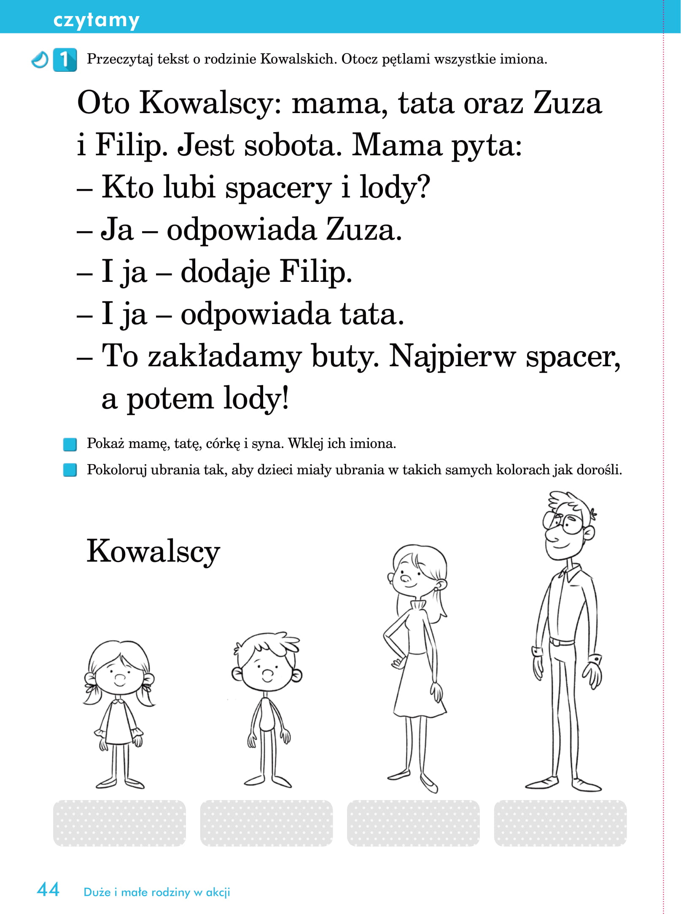

Otwórz teraz książkę na stronie 45 i wykonaj zadania.
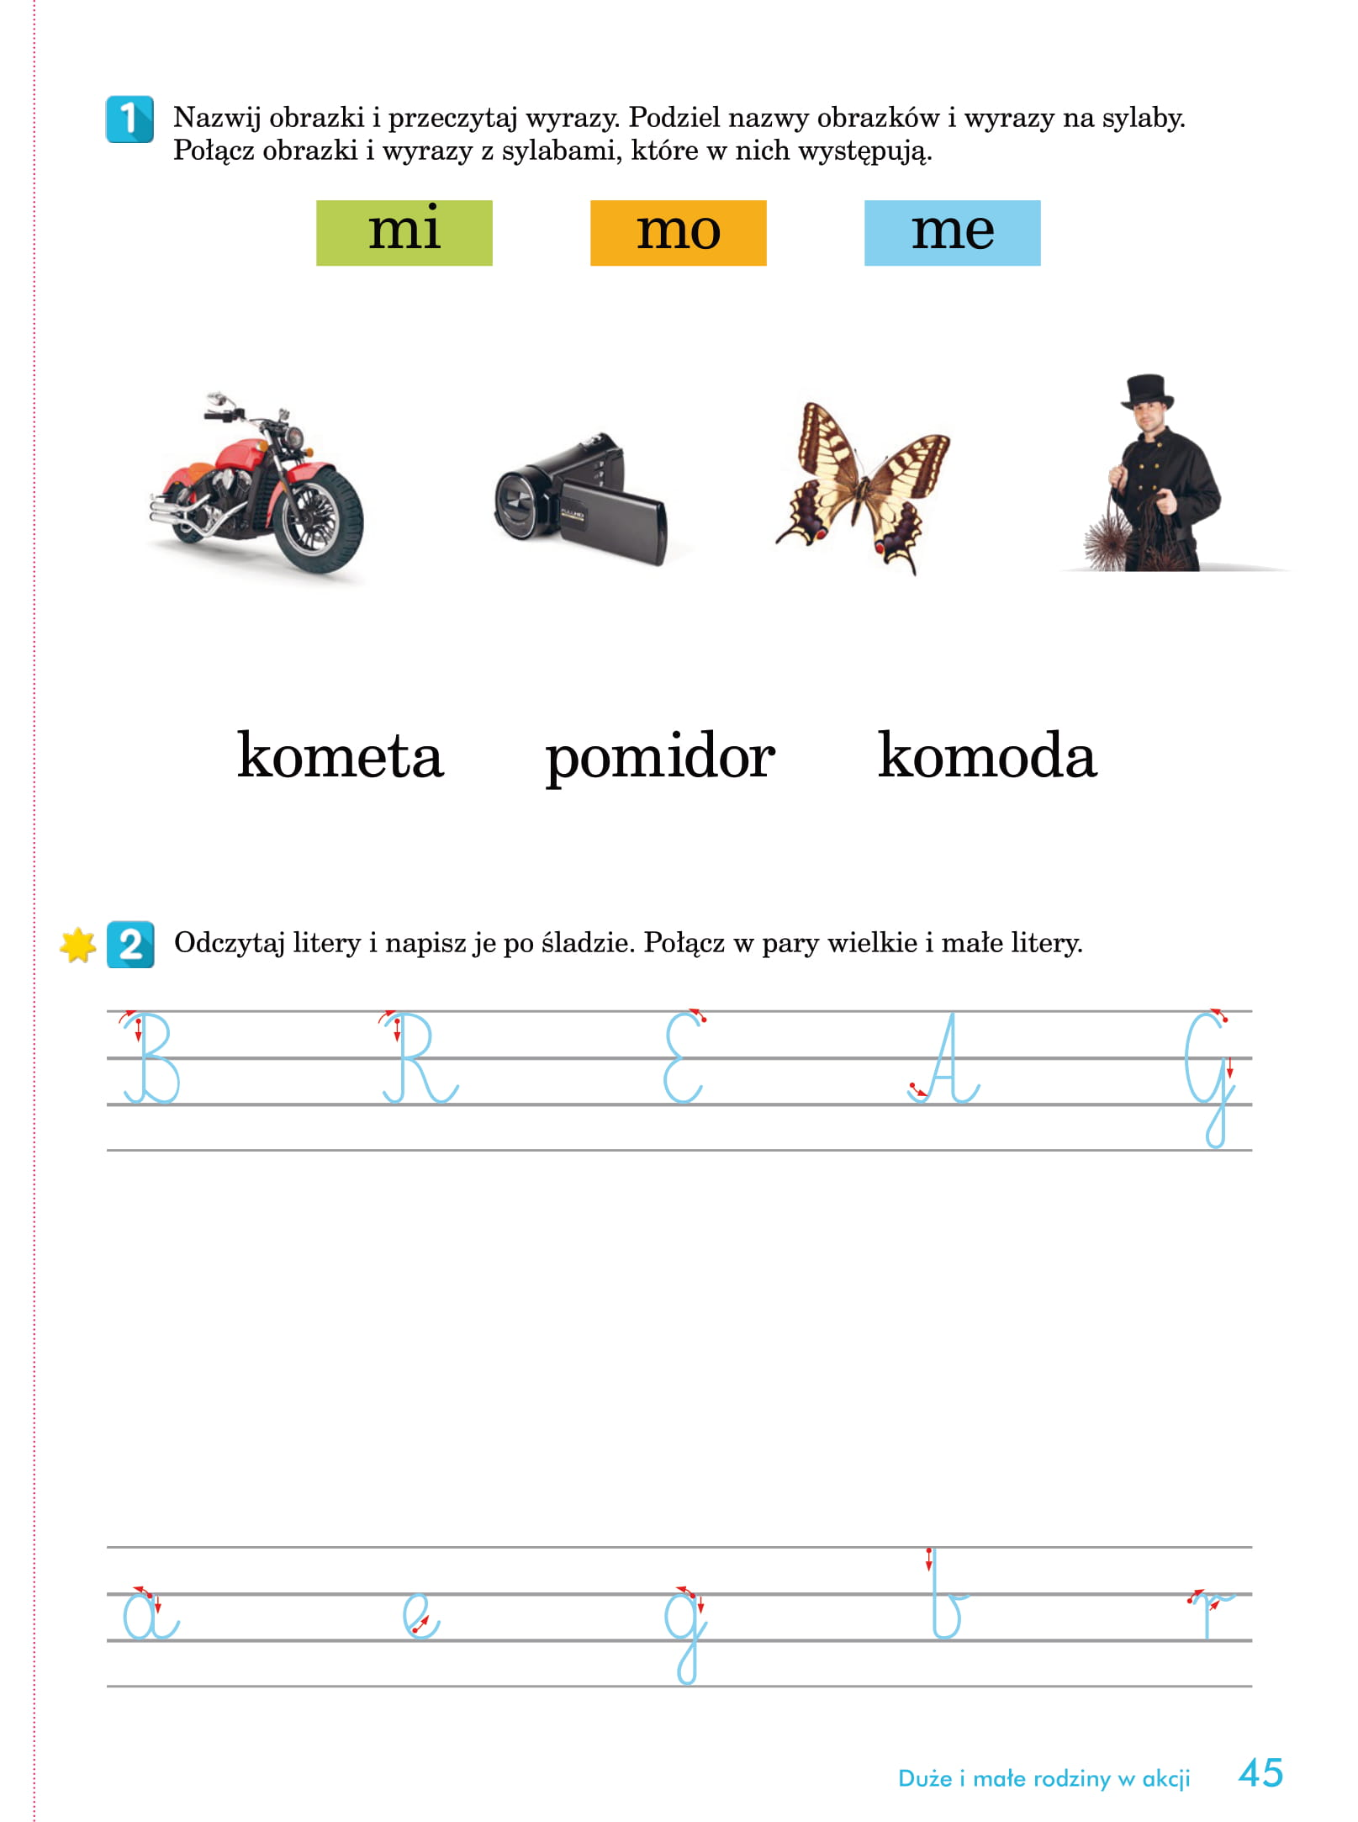

3. „Żabi skok w przód i w bok” – zabawa ruchowa
Mam dla Ciebie zadanie specjalne! Zanim zaczniesz zabawę, musisz się do niej przygotować. Na podłodze zrób slalom. Możesz do tego wykorzystać krzesła, klocki, poduszki, itd. Gdy Twój slalom będzie gotowy, skacz pomiędzy nim jak żabka. Jeżeli przeszkodą jest poduszka, możesz jej nie omijać tylko na nią naskoczyć i chwilkę odpocząć. Pamiętaj o zachowaniu bezpieczeństwa w trakcie zabawy. Zaproś domowników do wspólnego skakania.

4. „Ojciec ogórek, mama i córka wykrojone z ogórka” - zabawy plastyczno-konstrukcyjne
Przygotuj do zajęć: ogórki, plastikowy nóż (lub śniadaniowy – nie ostry), wykałaczki, patyczki do szaszłyków, deskę do krojenia. Z kawałków ogórków stwórz własne postacie. Mogą to być osoby, zwierzęta, itd. Ogórek może być krojony w różny sposób, mogą to być paski, słupki, talarki… Wykałaczkami połącz ze sobą elementy postaci.

Miłej zabawy.

